

**35 mm festool koppeling**

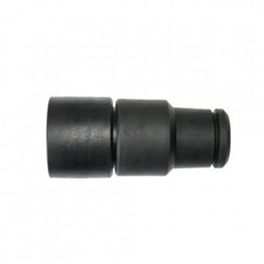

Geschikt voor alle Starmix stofzuigers

Beschrijving van Starmix Toebehoren 425726=422060

Starmix festool koppeling  
  
Starmix biedt veel uitbreidingen voor uw stofzuiger. Zo kunt u kiezen uit verschillende zuigmonden. Deze Starmix Festool koppeling is geschikt voor alle Starmix stofzuigers.  
  
Bijzondere Kenmerken

* Toebehorensysteem : Ø 35 mm
* Lengte breedte : 11 cm
* Aansluiting voor elektrische gereedschap
* Elektrisch geleid
* Ook voor ovale aansluiting

Technische gegevens van Starmix Toebehoren 425726=422060

Geschikt voor:

* Voor alle Starmix stofzuigers

Standaard Meegeleverd:

* 1 x Festool koppeling